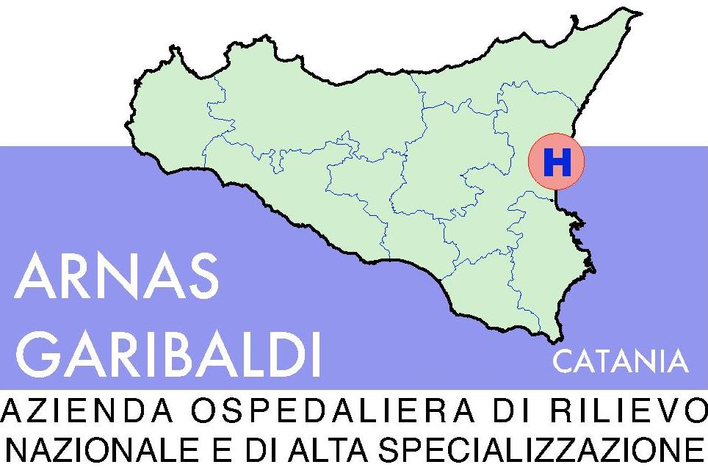

AZIENDA OSPEDALIERA DI RILIEVO NAZIONALE “GARIBALDI”
CATANIA

Settore: Provveditorato ed Economato
Ufficio Servizi Esternalizzati e Generi Vari: Tel. 095/7594951 * Fax 095/7594908

PROCEDURA NEGOZIATA APERTA PER L’AFFIDAMENTO DEL SERVIZIO DI DOSIMETRIA FISICA E AMBIENTALE, CONTROLLO DOSIMETRICO CON FORNITURA DEI RELATIVI DOSIMETRI PER IL PERSONALE DELL’AZIENDA ESPOSTO A RADIAZIONI IONIZZANTI INDETTA CON DELIBERA N. 149 DEL 24-01-2013 - CIG n. 5126869A21

AVVISO APERTURA OFFERTE ECONOMICHE

Si comunica che in data 28 Novembre 2013 alle ore 11,00 nei locali del Settore Provveditorato siti presso la sede legale dell’ARNAS Garibaldi, Piazza S. Maria di Gesù n. 5/7 – CAP. 95123 – Catania si procederà all’apertura delle offerte economiche della procedura negoziata specificata in oggetto.

Contatti aziendali: Dott.ssa Grazia Frattallone e-mail g.frattallone@ao-garibaldi.ct.it tel. 095/7594951 – e-mail Settore Provveditorato provveditorato@ao-garibaldi.ct.it Fax 095/7594908

F.to Il Direttore del Settore Provveditorato
ed Economato
( Dott. Salvatore Torrisi)

